Gợi ý bạn 2 cách pha cà phê sữa đã ngon miệng
Cách 1
Nguyên liệu
2 shots espresso
1 thìa súp bột cacao nguyên chất
2 thìa súp đường
Đá viên
Sữa tươi không đường
Whipping cream, xốt chocolate (không bắt buộc)
Cách làm
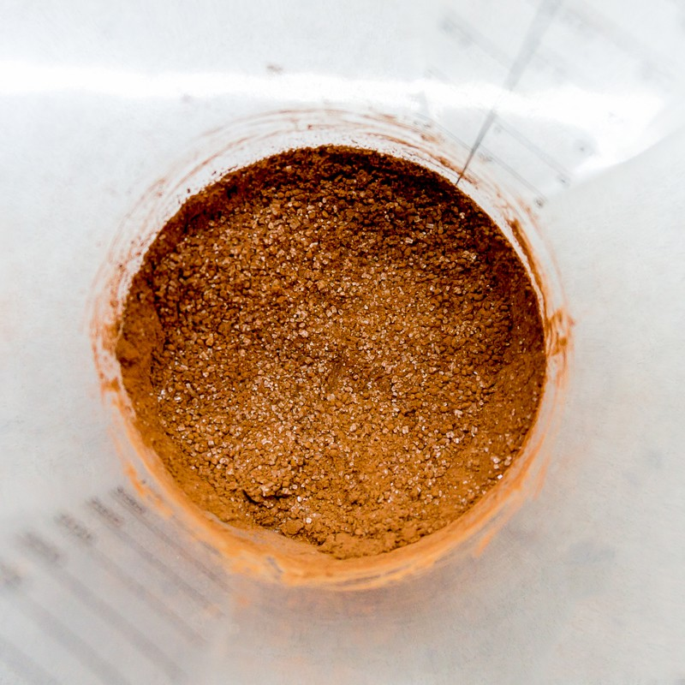
Bước 1
Trộn đều bột cacao với đường.
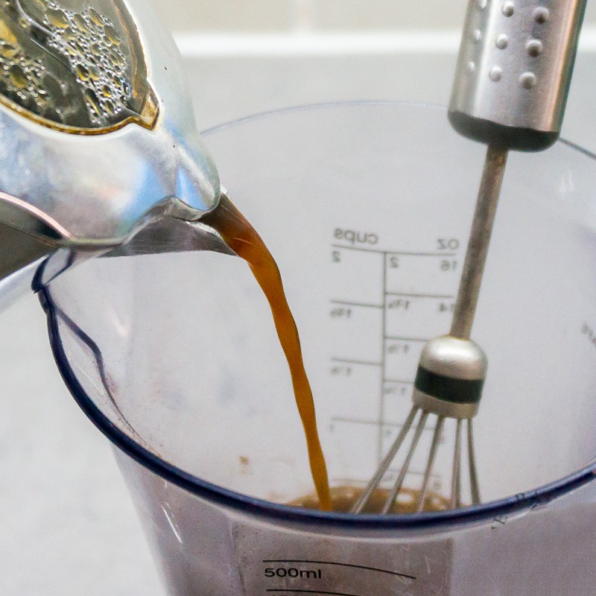
Bước 2
Cho espresso nóng vào ly chứa đường và cacao, khuấy đều cho tan.
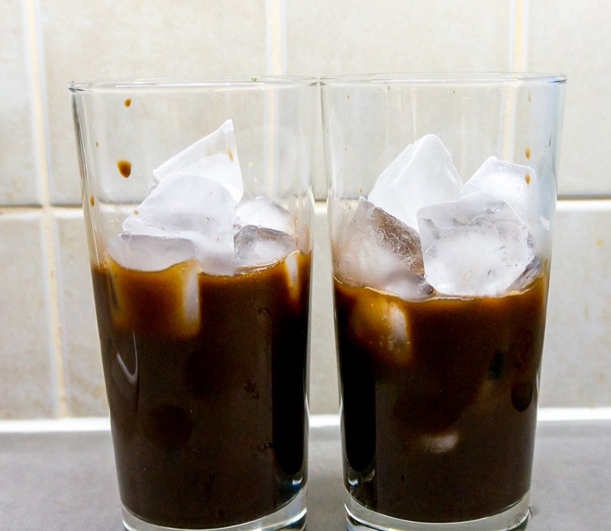
Bước 3
Đổ phần cafe vừa pha vào 2 ly sau đó thêm đá viên sao cho phần cafe đá chiếm 3/4 thể tích ly.
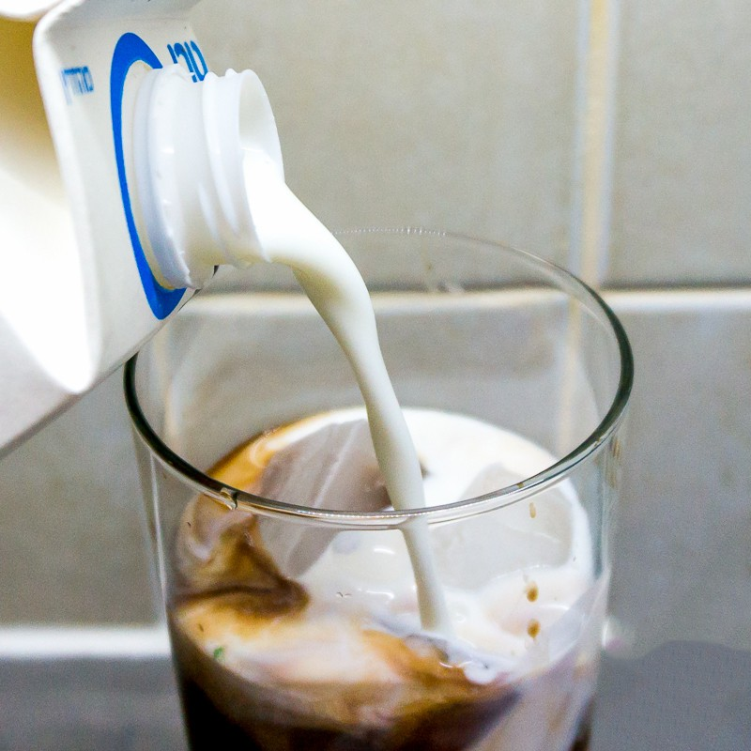
Bước 4
Sau đó đổ sữa tươi lên trên và thưởng thức ngay lập tức.
Với cách pha cafe sữa đá đơn giản này bạn sẽ cảm nhận hương vị cà phê đậm đà quyện với mùi thơm của cacao khiến vị giác của bạn sẽ kích thích vô cùng.
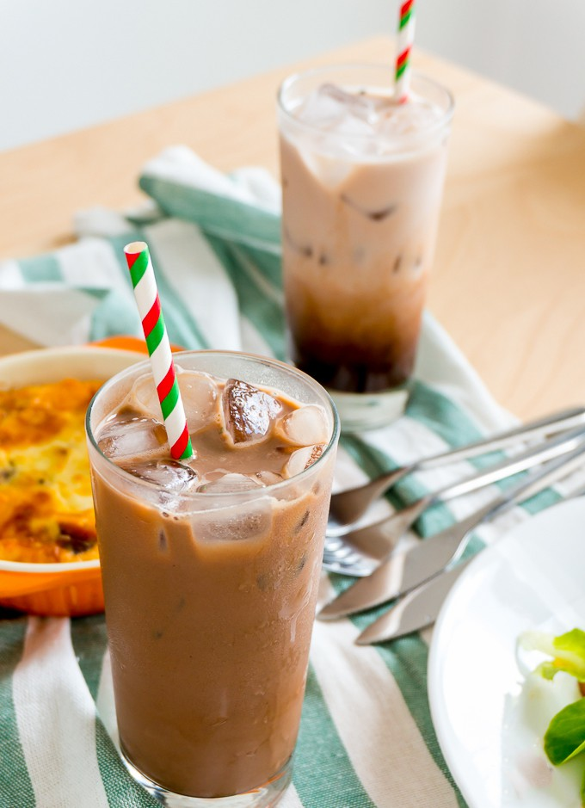
Cách 2
Nguyên liệu
1 shot espresso
2 viên kem
2 chiếc bánh bích quy
1 ít đá viên
Whipping cream (tùy chọn)
Bánh quy nghiền để rắc lên trên mặt (tùy chọn)
Cách làm
Cho cà phê, kem, đá viên, bánh bích quy vào máy xay sinh tố, xay mịn. Sau đó đổ ra ly rồi thêm kem tươi và rắc bánh quy nghiền lên trên và thưởng thức ngay.
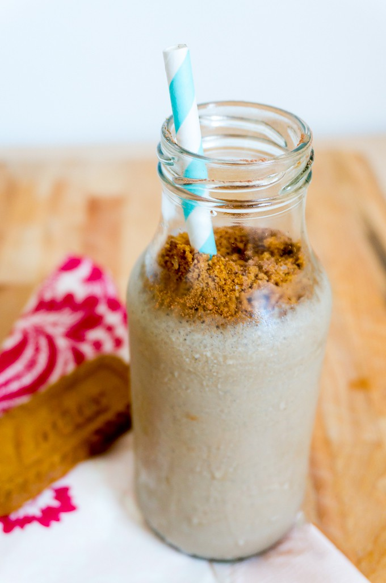
Lưu ý: 1 shot espresso tương đương với 30ml.

